05.04.2017 № 54

Об утверждении границ и режима использования территории объекта культурного наследия регионального значения «Ансамбль усадьбы Ильиных-Стромиловых», XVIII – XIX в., (Владимирская область, Кольчугинский район, с. Ильинское, ул. Первая, д. 2)

В соответствии с Федеральным законом от 25.06.2002 № 73-ФЗ «Об объектах культурного наследия (памятниках истории и культуры) народов Российской Федерации», постановлением Губернатора области от 17.10.2007 № 774 «Об утверждении Положения о Государственной инспекции по охране объектов культурного наследия администрации Владимирской области» постановляю:
- Утвердить:
1.1. Границы территории объекта культурного наследия регионального значения «Ансамбль усадьбы Ильиных-Стромиловых», XVIII – XIX в., (Владимирская область, Кольчугинский район, с. Ильинское, ул. Первая, д. 2) (далее – Памятник) согласно приложению № 1.
1.2. Режим использования территории Памятника согласно
приложению № 2.
2. Контроль за исполнением данного постановления возложить
на начальника отдела государственного надзора и государственной охраны объектов культурного наследия.
3. Настоящее постановление вступает в силу со дня его официального опубликования.

Начальник Государственной инспекции Е.И. Гранкин
Приложение № 1
к постановлению Государственной инспекции

от 05.04.2017 № 54

Описание границ территории объекта культурного наследия регионального значения «Ансамбль усадьбы Ильиных-Стромиловых», XVIII – XIX в., (Владимирская область, Кольчугинский район, с. Ильинское, ул. Первая, д. 2)

Границы территории объекта культурного наследия регионального значения «Ансамбль усадьбы Ильиных-Стромиловых», XVIII – XIX в., (Владимирская область, Кольчугинский район, с. Ильинское, ул. Первая, д. 2) проходят следующим образом:
- от точки 1 до точки 6 – северная граница проходит от главного дома
в северо-восточном направлении, по задам земельных участков расположенных
по улице Первая, до ручья, далее от точки 6 до точки 7 граница проходит параллельно ручью в восточном направлении;
- от точки 7 до точки 9 – восточная граница проходит в юго-юго-восточном направлении, огибая парк по часовой стрелке, вдоль воздушной линии электрических сетей электросетевого хозяйства ВЛ-110 кВ, ВЛ-35 кВ;
- от точки 9 до точки 11 – южная граница огибает парк юго-западном-западном направлении, в направлении улицы Первая, до главного дома;
- от точки 11 до точки 1 – западная граница проходит по направлению
на северо-северо-запад, параллельно западному фасаду главного дома, в восьми метрах от него, вдоль асфальтированной автомобильной дороги по улице Первая,
в одном метре от неё.

Карта (схема) границ территории объекта культурного наследия
регионального значения «Ансамбль усадьбы Ильиных-Стромиловых», XVIII – XIX в., (Владимирская область, Кольчугинский район, с. Ильинское, ул. Первая, д. 2)
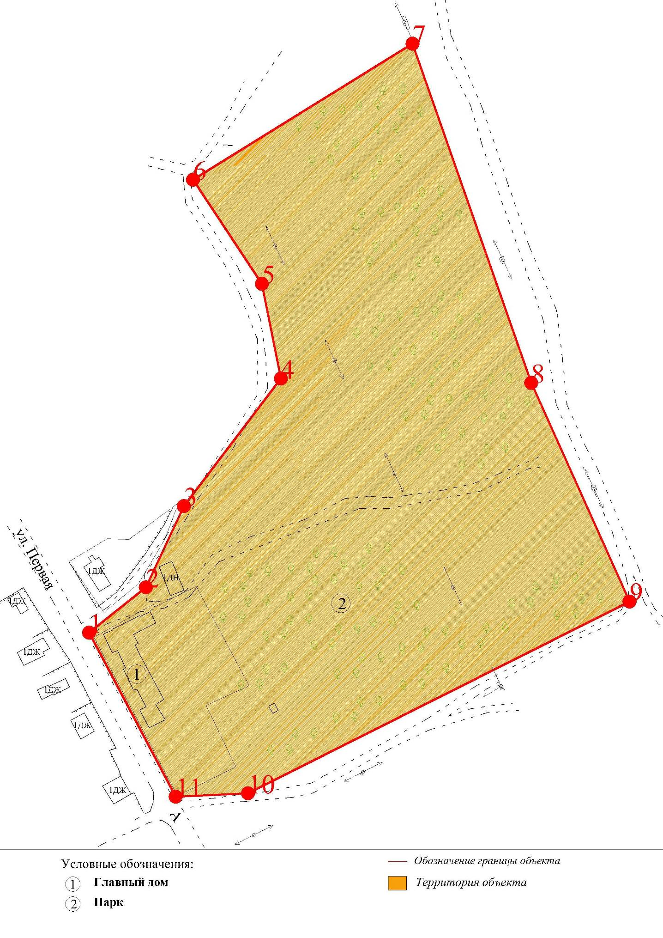

Координаты поворотных (характерных) точек к карте (схеме)
границ территории объекта культурного наследия регионального значения
«Ансамбль усадьбы Ильиных-Стромиловых», XVIII – XIX в.,
(Владимирская область, Кольчугинский район, с. Ильинское, ул. Первая, д. 2)

Наименование (номер) поворотной (характерной) точки | Координаты поворотных точек в системе координат МСК-33
Наименование (номер) поворотной (характерной) точки | X | Y
Точка 1. | 219639.74 | 156412.35
Точка 2. | 219664.08 | 156442.87
Точка 3. | 219707.64 | 156463.29
Точка 4. | 219776.12 | 156515.43
Точка 5. | 219826.91 | 156505.22
Точка 6. | 219882.73 | 156468.19
Точка 7. | 219955.70 | 156586.10
Точка 8. | 219773.81 | 156649.81
Точка 9. | 219656.45 | 156702.64
Точка 10. | 219553.57 | 156497.73
Точка 11. | 219551.72 | 156458.83
Приложение № 2
к постановлению Государственной инспекции

от 05.04.2017 № 54

Режим
использования территории объекта культурного наследия регионального значения «Ансамбль усадьбы Ильиных-Стромиловых», XVIII – XIX в.,
(Владимирская область, Кольчугинский район, с. Ильинское, ул. Первая, д. 2)

- Территория объекта культурного наследия относится к землям историко-культурного назначения.
- На территории объекта культурного наследия разрешается:
- проведение работ по сохранению объекта культурного наследия и его территории;
- осуществление специальных работ по изучению объекта культурного наследия, в том числе - производство зондажей, шурфов, раскопов, инженерных, физико-химических исследований;
- применение только традиционных строительных материалов (дерево, камень, красный глиняный кирпич) при реставрации объекта культурного наследия и благоустройстве территории;
- раскрытие и сохранение подлинных частей, элементов, деталей здания, планировки, покрытий дорожек, насаждений;
- воссоздание исторически ценных объектов, расположенных в границах территории объекта культурного наследия, с применением методов реставрации, предусматривающих восстановление утраченных элементов фасадов
и интерьеров;
- сохранение и восстановление основных секторов обзора характерных панорам объекта культурного наследия;
- работы по озеленению и благоустройству территории, реконструкция инженерных сетей;
- снос диссонирующих объектов по согласованию с органом охраны объектов культурного наследия, в том числе линейных;
- нейтрализация диссонирующих зданий и сооружений путем изменения объемов, архитектурных решений, цветовых сочетаний;
- обеспечение мер пожарной безопасности объекта культурного наследия;
- согласование работ по сохранению объекта культурного наследия
с органом охраны объектов культурного наследия;
- обеспечение возможности реализации в установленном законом порядке права граждан на доступ к объекту культурного наследия. Сроки и порядок допуска граждан к объекту культурного наследия определяются органом охраны объектов культурного наследия по согласованию с собственником (пользователем);
- обеспечение режима содержания земель историко-культурного назначения;
- использование территории объекта культурного наследия в соответствии с исторической функцией;
- ведение хозяйственной деятельности, не противоречащей требованиям обеспечения сохранности объекта культурного наследия и позволяющей обеспечить функционирование объекта культурного наследия в современных условиях.
- На территории объекта культурного наследия запрещается:
- снос объекта культурного наследия, надстройки и пристройки к объекту культурного наследия;
- реконструкция, строительство капитальных и временных зданий
и сооружений, в том числе линейных объектов, вышек сотовой связи;
- изменение территории, прокладка коммуникаций, не связанных
с обеспечением жизнедеятельности объекта культурного наследия;
- наружное размещение сетей газопроводов, теплопроводов и иных трубопроводов, воздушных линий электропередач, прокладка новых дорог;
- применение нетрадиционных строительных материалов, в том числе силикатного кирпича, пеноблоков, сайдинга, пластика, применение нетрадиционных цветовых решений;
- установка на фасадах, крыше, в границах территории объекта культурного наследия любых технических объектов и элементов, в т.ч. кондиционеров, крупногабаритных антенн, технических элементов инженерных систем;
- движение транспортных средств (за исключением специального автотранспорта), в случае если движение транспортных средств создает угрозу нарушения целостности и сохранности объекта культурного наследия;
- производство любого вида работ без специального разрешения органа охраны объектов культурного наследия;
- хозяйственная деятельность, ведущая к разрушению, искажению внешнего облика объекта культурного наследия;
- размещение мест захоронения промышленных, бытовых
и сельскохозяйственных отходов;
- устройство и размещение рекламных конструкций, вывесок, телеантенн, временных построек, киосков, размещение стационарных автостоянок транспортных средств, складов, площадок для складирования и производства взрывчатых и огнеопасных материалов, материалов, загрязняющих интерьеры объекта культурного наследия, его фасады и территорию, имеющих вредные выделения;
- размещение производств, имеющих станки, установки и механические двигатели, оказывающие динамические и вибрационные воздействия
на конструкции объекта культурного наследия, производств и лабораторий, связанных с неблагоприятным для объекта культурного наследия температурно-влажностным режимом и применением химически активных веществ;
- строительство объектов капитального строительства и увеличение объемно-пространственных характеристик существующих на территории памятника объектов капитального строительства; проведение земляных, строительных, мелиоративных и иных работ, за исключением работ
по сохранению объекта культурного наследия или его отдельных элементов, сохранению историко-градостроительной или природной среды объекта культурного наследия.

